|  |  |  |
| --- | --- | --- |
| **VIDEOPROTECTION URBAINE VT10** | | |
| **Bac Pro SN** | **Activite de Réalisation** | **SECONDE**  **2eme TRIMESTRE** |
| INSTALLATION FIBRE OPTIQUE DU SYSTEME DE VIDEOPROTECTION | | |

**ACTIVITE / SCENARIO**

Installation Fibre Optique de la vidéoprotection urbaine

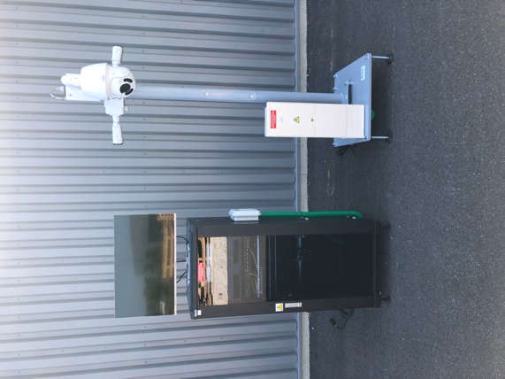

**DOSSIER PEDAGOGIQUE**

1 ORGANISATION PEDAGOGIQUE : 1

1.1 Données pédagogiques 1

1.2 Mise en situation 1

1.3 Secteur d’activité 1

1.4 Objectifs pédagogiques 1

1.5 CRITERES D’EVALUATION 2

1.6 COMPETENCES EVALUEES sur CPro STI 2

1.7 OBSERVATIONS 2

2 DECOUVERTE DE LA fibre optique 3

2.1 Composition de la fibre 3

2.2 Catégories de fibre. 3

2.3 Principe de la fibre. 4

3 Installation de la fibre optiquE 5

3.1 Raccordement Fibre optique entre le PTO et le PBO. 5

3.1.1 Raccordement Fibre optique du PTO. 5

3.1.2 Raccordement Fibre optique du PBO. 8

3.2 Raccordement Fibre optique entre le Tiroir fibre optique et le PBO. 9

3.3 Mise en énergie et essais du système. 9

# ORGANISATION PEDAGOGIQUE :

## Données pédagogiques

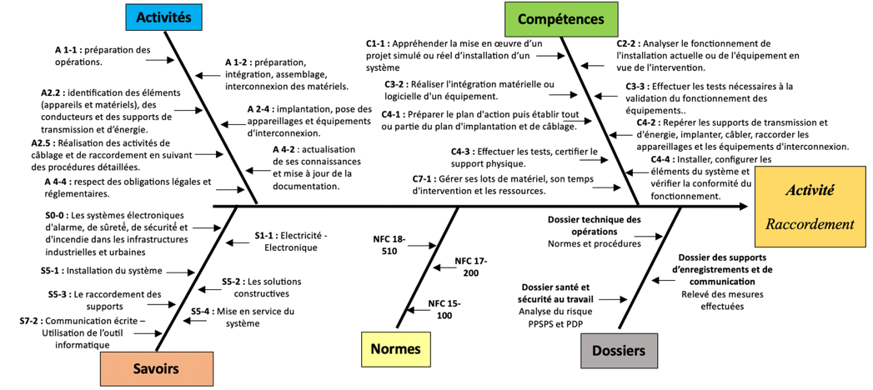

## Mise en situation

Il est possible d'installer des caméras dans les lieux publics depuis le 17 octobre 1996.

La vidéoprotection est un procédé technique qui peut être utilisé à différentes fins : surveiller son domicile, sécuriser une entreprise, garder un œil sur son bébé et même assurer la sécurité dans les villes via la vidéoprotection urbaine.

Vidéoprotection urbaine : sécuriser les villes

L'objectif de ce type d'installation étant la prévention des risques de délinquance et la protection des personnes :

à proximité ou devant les lieux, bâtiments et installations publics, sur la voie publique.

La vidéoprotection urbaine peut être utilisée pour la protection des biens et des personnes dans les lieux particulièrement exposés à la délinquance (vols, agressions), pour la défense nationale et en prévention d'actes terroristes, pour le contrôle du trafic routier et la constatation d'infractions au Code de la route.

**On utilisera donc souvent la vidéoprotection pour la sécurité des parkings, des stations de transport en commun, des rues (aussi bien les rues commerçantes que les rues souvent désertes), des routes, etc.**

En revanche, la vidéoprotection ne peut pas être utilisée pour filmer l'entrée ou l'intérieur d'immeubles d'habitation.

## Secteur d’activité

Secteurs : Avenue technique, rue pédagogique

## Objectifs pédagogiques

L’élève pose, raccorde et câble la liaison fibre optique entre le coffret de rue et la baie d’un système de vidéoprotection urbaine.

## CRITERES D’EVALUATION

|  |  |  |  |  |
| --- | --- | --- | --- | --- |
| **APTITUDES PROFESSIONNELLES** | |  |  |  |
| **AP1** | Faire preuve de rigueur et de précision |  |  |  |
| **AP2** | Faire preuve d’esprit d’équipe |  |  |  |
| **AP3** | Faire preuve de curiosité et d’écoute |  |  |  |
| **AP4** | Faire preuve d’initiative |  |  |  |
| **AP5** | Faire preuve d’analyse critique |  |  |  |

## COMPETENCES EVALUEES sur CPro STI

## OBSERVATIONS

# DECOUVERTE DE LA fibre optique

En vous aidant, de la ressource numérique ci-dessous, répondez aux questions concernant la vidéoprotection.

<https://fr.wikipedia.org/wiki/Fibre_optique>

## Composition de la fibre

Compléter le schéma ci-dessous :

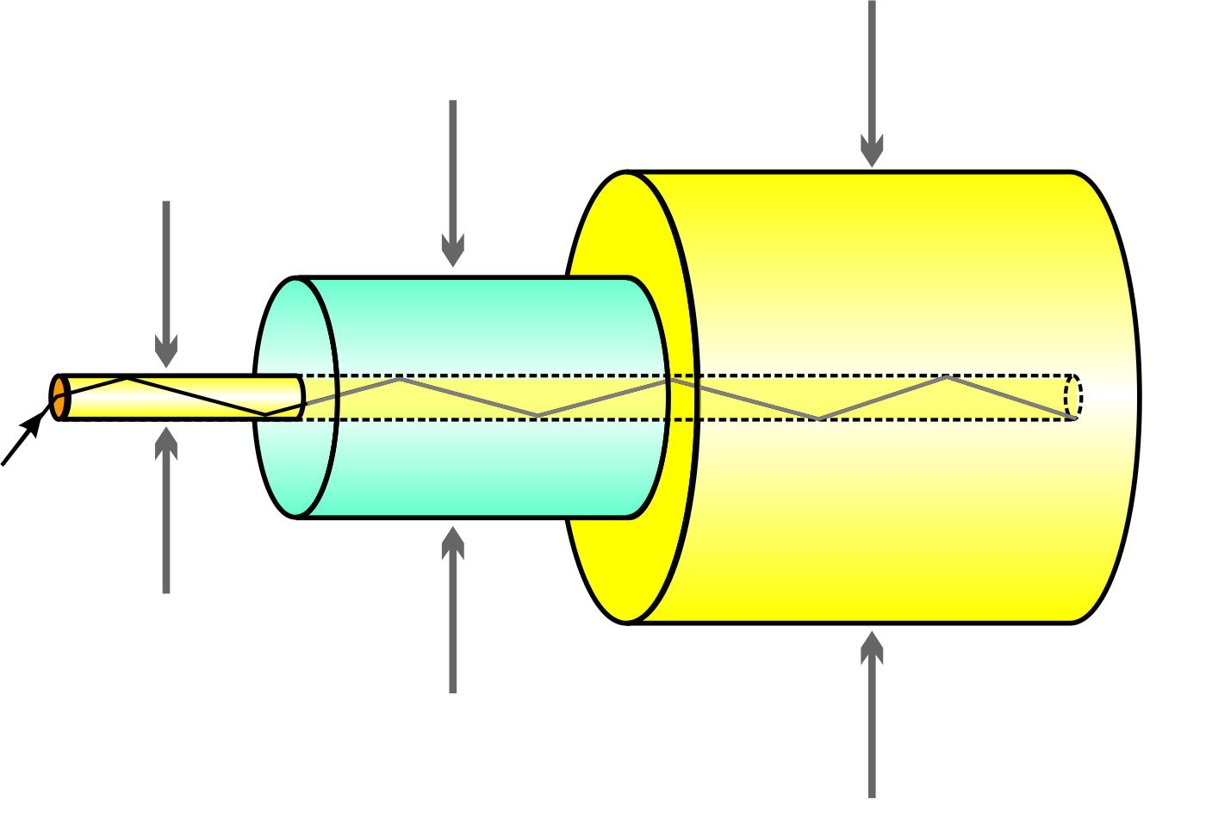

## Catégories de fibre.

|  |  |
| --- | --- |
|  | Explications |
| Fibre monomode |  |
| Fibre multimode |  |

## Principe de la fibre.

|  |  |
| --- | --- |
|  |  |
| Fibre Optique |  |

# 

# Installation de la fibre optiquE

## Raccordement Fibre optique entre le PTO et le PBO.

La liaison entre la baie de vidéoprotection et le coffret de raccordement se réalise avec un câble 1 fibre optique, il est nécessaire de réaliser l’interconnexion sur le PBO (Point de Branchement Optique) et le PTO (Point de Terminaison Optique)

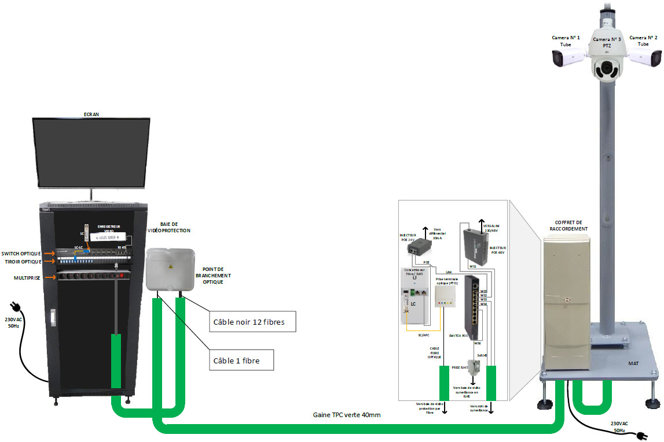

### Raccordement Fibre optique du PTO.

|  |  |  |
| --- | --- | --- |
| Explications | Visualisations | Réalisé |
| Positionner la gaine TPC verte ∅40 (synoptique ci-dessus)  Passer le câble 1 fibre dans la gaine TPC |  | ☐ ***OUI***  ☐***NON*** |
| Dégainer le câble fibre optique à l’aide du filin marron |  | ☐ ***OUI***  ☐***NON*** |
| Couper à la base les deux porteurs d’ancrage |  | ☐ ***OUI***  ☐***NON*** |
| Détuber la fibre optique du côté du PTO, puis écarter le Kevlar en deux parties |  | ☐ ***OUI***  ☐***NON*** |
| Passer la fibre dans le PTO, en mettant le Kevlar de chaque côté de la zone d’amarrage disponible sur le socle arrière du PTO. |  | ☐ ***OUI***  ☐***NON*** |
| Accrocher le Kevlar sur la zone d’amarrage |  | ☐ ***OUI***  ☐***NON*** |
| Réaliser la soudure gaine à gaine ou cœur à cœur suivant la machine à fusion disponible  (Voir Fichier PTO CAHORS dans le répertoire d’activité) |  | ☐ ***OUI***  ☐***NON*** |
| Mettre en place le transmetteur LC dans le port SFP |  | ☐ ***OUI***  ☐***NON*** |
| Connecter la jarretière SC/APC – LC sur le convertisseur Fibre / RJ45  Penser à enlever le bouchon de protection en plastique en bout de la fiche LC |  | ☐ ***OUI***  ☐***NON*** |
| Connecter la jarretière SC/APC – LC sur le convertisseur fibre / RJ45  Penser à enlever le bouchon de protection en plastique en bout de la fiche SC |  | ☐ ***OUI***  ☐***NON*** |
| Brancher le Câble RJ45 entre le convertisseur Fibre / RJ45 et l’injecteur POE 24V, attention de bien mettre le câble dans le port LAN de l’injecteur  (Voir synoptique ci-dessus) |  | ☐ ***OUI***  ☐***NON*** |

Le câble 1 fibre optique est maintenant raccordé du côté du PTO

### Raccordement Fibre optique du PBO.

La gaine TPC est déjà en position et la fibre est placée à l’intérieur

|  |  |  |
| --- | --- | --- |
| Explications | Visualisations | Réalisé |
| Dégainer le câble fibre optique à l’aide du filin marron |  | ☐ ***OUI***  ☐***NON*** |
| Couper à la base les deux porteurs d’ancrage |  | ☐ ***OUI***  ☐***NON*** |
| Détuber la fibre optique du côté du PBO, puis couper le Kevlar |  | ☐ ***OUI***  ☐***NON*** |
| Insérer le câble dans le PBO, puis la fixer à l’aide d’un collier sur le point d’amarrage | Point d'amarrage  Collier  Câble 1 fibre optique | ☐ ***OUI***  ☐***NON*** |
| Rentrer la fibre optique dans la cassette afin de la mettre en attente avant d'effectuer les soudures avec le câble 12 fibres |  | ☐ ***OUI***  ☐***NON*** |

## Raccordement Fibre optique entre le Tiroir fibre optique et le PBO.

La liaison entre la baie de vidéoprotection et le PBO se réalise avec un câble 12 fibres optiques, il est nécessaire de réaliser l’interconnexion sur le PBO (Point de Branchement Optique) et tiroir optique de la baie



### Raccordement Fibre optique du tiroir optique.

|  |  |  |
| --- | --- | --- |
| Explications | Visualisations | Réalisé |
| Passer le câble 12 fibres optiques dans la gaine TPC entre le point de branchement et la baie de vidéoprotection |  | ☐ ***OUI***  ☐***NON*** |
| Dégainer le câble fibre optique à l’aide du filin marron |  | ☐ ***OUI***  ☐***NON*** |
| Faire une tresse avec le Kevlar |  | ☐ ***OUI***  ☐***NON*** |
| Attacher la tresse en kevlar à l'aide d'un collier sur l'anneau de fixation prés de l'orifice de passage de câble | Une image contenant intérieur, plancher, noir, assis  Description générée automatiquement  Point d'amarrage | ☐ ***OUI***  ☐***NON*** |
| Dé-tuber la protection bleue de la fibre pour avoir les 12 fibres en séparées |  | ☐ ***OUI***  ☐***NON*** |
| Rentrer les 12 fibres dans la cassette afin d'effectuer les soudures avec les pigtails du tiroir  Faire attention au lovage des fibres |  | ☐ ***OUI***  ☐***NON*** |
| Effectuer la soudure entre la fibre de couleur bleu du câble 12 fibres et le pigtail de la même couleur déjà installé dans le tiroir optique  Réaliser la soudure gaine à gaine ou cœur à cœur suivant la machine à fusion disponible |  | ☐ ***OUI***  ☐***NON*** |

### Raccordement Fibre optique du PBO.

|  |  |  |
| --- | --- | --- |
| Explications | Visualisations | Réalisé |
| Dégainer le câble fibre optique à l’aide du filin marron |  | ☐ ***OUI***  ☐***NON*** |
| Dé-tuber la protection bleue de la fibre pour avoir les 12 fibres en séparées |  | ☐ ***OUI***  ☐***NON*** |
| Couper le kevlar |  | ☐ ***OUI***  ☐***NON*** |
| Attacher la fibre à l'aide d'un collier sur l'anneau de fixation prés de l'orifice de passage de câble |  | ☐ ***OUI***  ☐***NON*** |
| Enrouler les 12 fibres dans la casette puis choisir la fibre bleue pour la souder avec la fibre orange dans la protection d'épissure  Faire le soudage des deux fibres  La bleue du câble 12 fibres et la fibre venant du coffret de rue |  | ☐ ***OUI***  ☐***NON*** |

## Mise en énergie et essais du système.

### Contrôle des raccordement fibres

Définir quand faire un contrôle par photométrie ou réflectométrie, en vous aidant du document « 6484 – Fluke Networks »

|  |  |
| --- | --- |
| Certificat | Quand le faire ? |
| Photométrie (certificat niveau 1) |  |
| Réflectométrie (certificat niveau 2) |  |

Exécuter le contrôle de fibre par photométrie, noter les valeurs :

|  |  |
| --- | --- |
| Perte | dB |
| Longueur | m |

### Essai de fonctionnement

La mise en énergie de l’ensemble se fait à l’aide de la prise 2P+T et l’interrupteur de la multiprise de la baie de vidéoprotection et la protection installée dans le CIBE (disjoncteur différentiel C10A 30mA type AC).

* Après branchement de la prise de courant et enclenchement de l’interrupteur et de la protection, vérifier que les 3 caméras sont affichées sur l’écran d’évaluation.

Sélectionner « Français »

Le tutoriel démarre pour télécharger si besoin l’application mobile de gestion des caméras.

Dans notre cas, cliquer sur « Quitter ».

On demande de quitter l’assistant, cliquer sur « Oui »

Les trois caméras s’affichent à l’écran.

Dans le cas contraire appeler le professeur